# RFID权限演示程序说明书

程序启动时打开界面

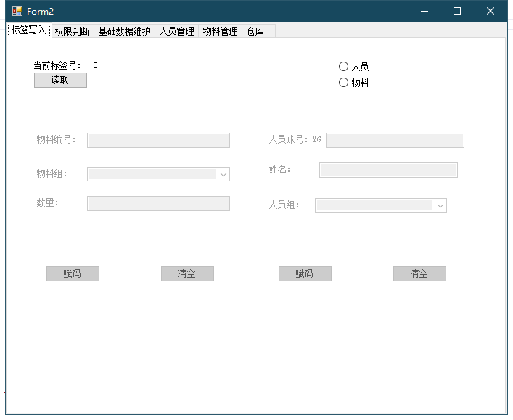

标签写入

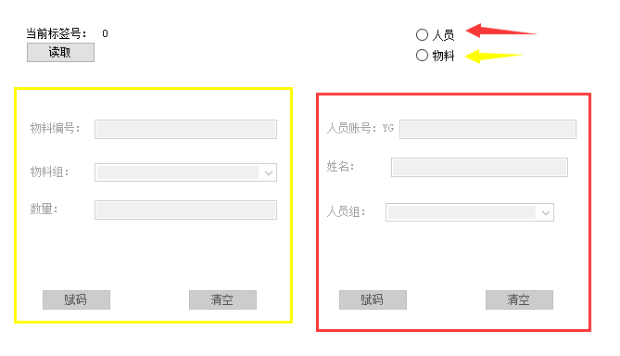

选择人员或者物料，下方会启动选中的功能。

点击读取标签，读取到现在需要写入数据的RFID标签

在填写完数据之后，点击赋码即可对RFID标签进行数据写入绑定操作

（注：写入人员的时候，为了区分人员和物料标签，会在人员编号前自动加入YG前缀）

权限判断

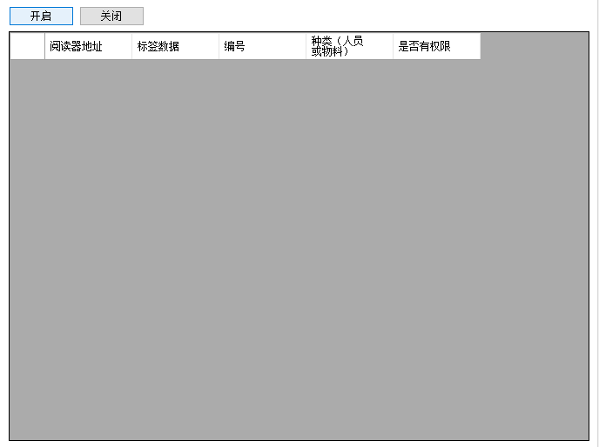

点击开启，设备会开启读取功能，此时所有被读取到的数据都会被判断一次，确认当前读到的条码是否是有权限的，有无权限会在当前行最后显示。

点击关闭则会关闭掉读取

基础数据维护

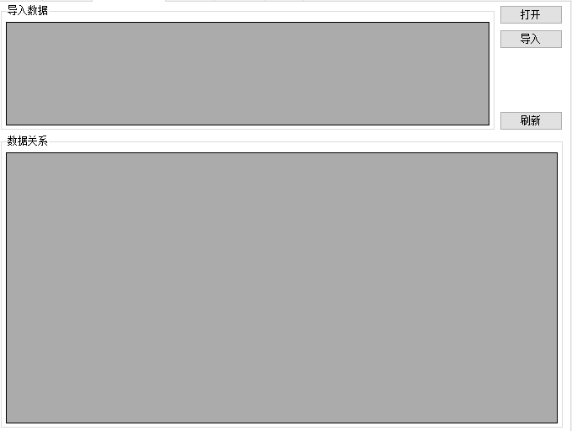

当前界面是数据维护界面，打开特定的Excel文件，并且进行导入

导入的数据有阅读器的IP，阅读器的天线信息，区域信息

人员管理界面

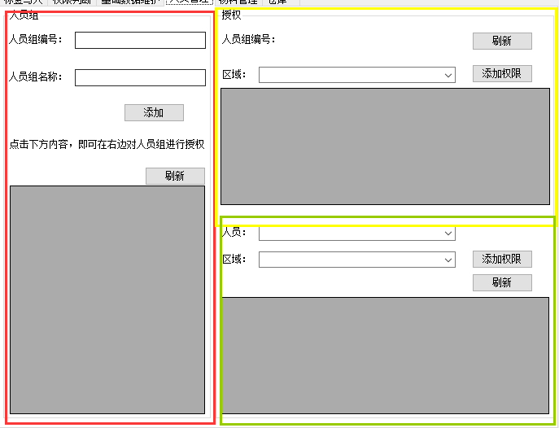

红色框为添加人员组信息，填写人员组编号和人员组名称进行添加

黄色框是对人员组做出授权处理，给人员组分配权限，在左下选择人员组，然后选择区域再点添加权限即可

绿色框则是对人员组下面的人员，单独做出特殊区域授权。选择人员和区域点击添加权限。

物料管理

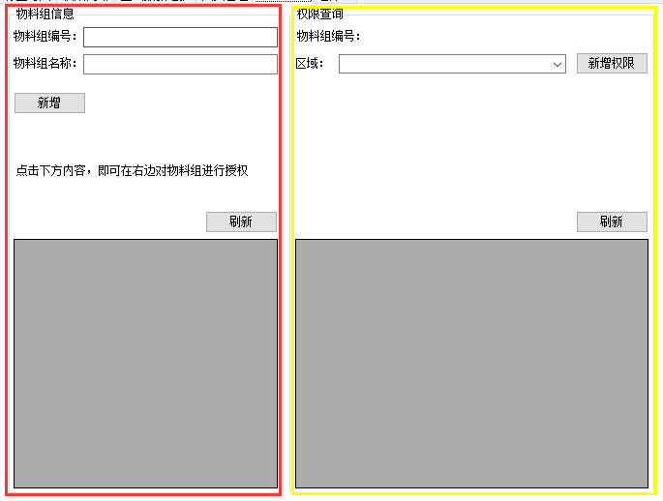

红色框为添加物料组信息，填写物料组编号和物料组名称在点击新增即可完成添加

黄色框是对物料组授权的处理，在左下选择物料组，在选择区域，点击新增权限即可

仓库管理

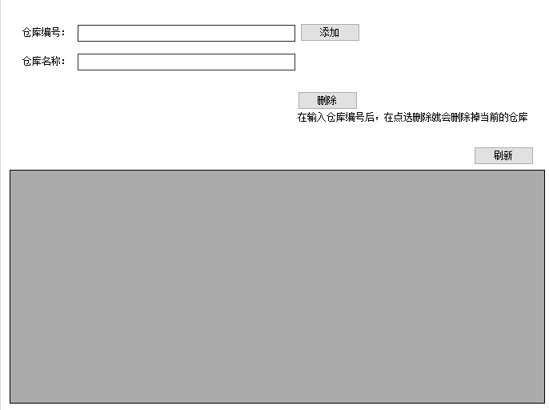

维护仓库信息界面，添加或者删除仓库，当前仓库为基础数据，所有的区域划分都是根据仓库信息建立。

在输入仓库编号和仓库名称，点击添加即可完成新增

仅输入仓库编号，在点击删除后，仓库便会被删除。